1119 探究科学Ⅰ(プレ国際・社会探究)
～継続研究～
１．今後の予定
回数 | 月日 | 活動内容
９ | 11/12 | 助言会振り返り | 【マイプロ下書き〆切】  ～11/25(月)マイプロ添削・修正期間  11/26(火)18時 横田への提出〆切  ★横田からOKもらった人から応募(校内〆切12/2)
10 | 11/19 | 継続研究
11 | 11/26 | 坪井さんによるワークショップ
★ | 12/6 | (金)17：00 マイプロ応募〆切
12 | 12/10 | 継続研究 ＊クロスセッション用スライド作成含む
★ | 12/14 | 【確定】(土) 福井大学公開クロスセッション(オンライン) 13～17時
★ | 12/23 | (月) 後期前半終了式の午後 「国際探究科ウィンターセミナー探究編」
★ | 1/13 | (月祝) マイプロジェクトアワード福井県summit (書類審査通過者のみ)
13 | 1/21 | 継続研究 ＊SSH研究発表会用スライド作成含む
14 | 1/28 | 継続研究 ＊SSH研究発表会用スライド作成含む
15 | 2/4 | SSH研究発表会 ポスター発表リハーサル
★ | 2/8 | (土) SSH研究発表会
16 | 3/4 | SSH研究発表会振り返り
17 | 3/11 | 継続研究 ＊国際・社会探究Ⅰに向けて
18 | 3/18 | 継続研究 ＊国際・社会探究Ⅰに向けて

２．探究テーマ一覧 1119現在

３．〆切関係
【今週】担当の先生による添削→自分たちで修正
↓
【11/26(火)18：00 横田への提出〆切】 マイプロ応募用下書き ＊詳細は別紙参照
↓横田による最終確認
【12/2(月)18：00 リフレクション(応募)フォーム入力〆切】 マイプロ応募完了！

４．確認事項
(１)マイプロ応募文書は、探究科学Ⅰの授業時間には作成しない！
(２)福大公開クロスセッション：現在全員申し込み完了
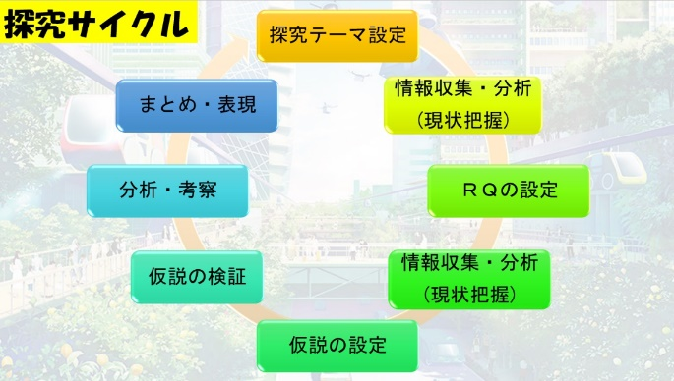
→万が一、参加できなくなったら早急に横田まで！

５．継続研究 (自分たちの現在地を確認！)

ステップ１ 現状把握・現状分析
①現状どうなっているのか。その原因は何か。
②それの何が問題か。誰にとって問題か。
③(先行研究等により)何が分かっていて、何が分かっていないか。
④(先行事例等により)成功例(ﾍﾞｽﾄﾌﾟﾗｸﾃｨｽ)・失敗例より何が分かるか。

ステップ２ 探究テーマの設定 【並行：現状把握(文献、論文、FWなど)】

ステップ３ 仮説/リサーチ・クエスチョン(RQ)の設定 【並行：現状把握(文献、論文、FWなど)】
【例１】 若者向けの季節イベントは集客拡大につながるか？
【例２】 和田浜への観光客を増加させたら、高浜町の財政収入は増加するのではないか？
【ポイント】
①焦点化されたRQは、質の高い探究につながる
②ターゲットは誰か？
【考え方のヒント】
・掛け算
・引き算
③自分(たち)は何を行うのか？
④どうしたいのか？(目的)
⑤社会的・学問的に、どんな価値・意義があるのか？

ステップ４ 方法・計画をたてる 【並行：現状把握(文献、論文、FWなど)】
【例１】 今月中にイベント案を作り、来月小浜市に提案して、12/24にｸﾘｽﾏｽｲﾍﾞﾝﾄを実施する。
【例２】 来月中に和田浜紹介動画を作成し、12月に高浜町観光協会に持っていき、ご意見を伺う。
【ポイント】
①いつまでに、誰が、何をするのか、を明確にする。
②助言会や発表会をマイルストーンに計画を立てよう。

